便携式液压测试仪
LD-MYHT-1-1型

使
用
说
明
书

北京恒奥德科技有限公司

- 概述
在液压系统回路中进行断点数据采集，可同时测量系统及元件的流量、压力和温度。通过测量数据来评定系统及元件性能，从而判断故障。广泛应用于液压泵、液压马达、液压阀件生产维修企业产品的出厂校验及设备使用单位的液压系统的故障诊断。
- 1仪器特点
液压测试仪的特点
1) 精度高—满量程±1%。
2）涡轮流量传感器—响应速度快，抗污染，压力损失小。
3）铂电阻温度传感器—测温快，准确，稳定性好。
4）流量和温度的显示—采用4位LED数码管显示，不受低温限制,瞬时流量0.000—9999,断点数据保持10年。
5)压力指示—耐震压力表，稳定且超负荷能力强。
6）安全设计—仪表接反，建不起压力，电源电量指示。
7）操作简便—可在一个点同时测量流量、压力、温度。通过接触开关转换流量和温度。压力阀调节力度轻，加载平稳、迅速、准确。为确保测量精度，应保持温度变化在±3度以内。低压表通过测压线可测出系统控制压力。
8）应用范围广—结构紧凑，重量轻，可进行泵测试，系统在线测试，适用于各种移动式或固定式液压系统、元件的快速故障诊断。

1．2仪器使用注意事项
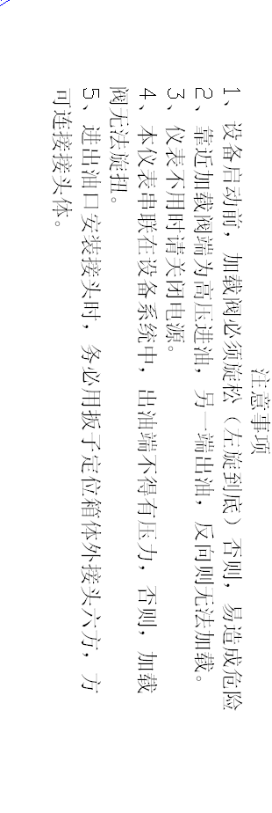

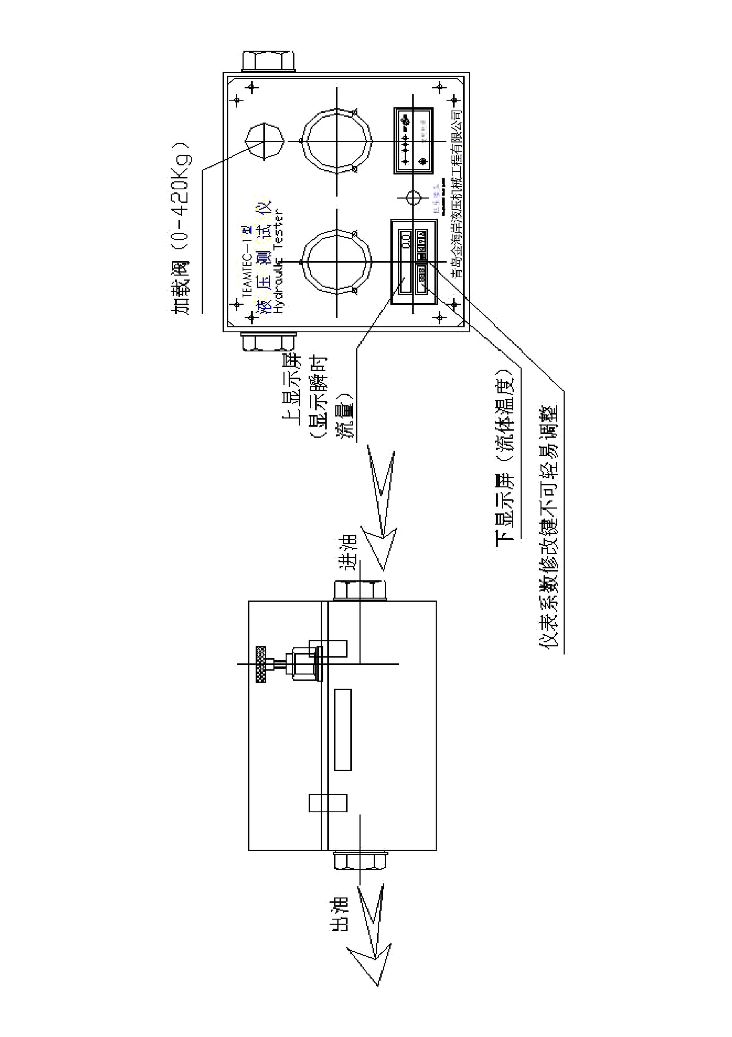

1．3 仪器的组成
测试仪由测试系统与数据系统组成。测试系统包括模拟加载的负荷阀，压力表，流量传感器，温度传感器。所测得的液压系统各物理量被转换成电参数，送往数据处理系统。
数据处理系统包括单片机、显示器、触摸开关、可充电锂电池、电源开关等，将测试系统传来的电信号处理后，在显示器上输出结果。
1．4 技术规格及性能参数
1.4.1型号：LD-MYHT-1-2 油液温度范围：-20—150℃
最大测试流量：200L/min 外型尺寸：280x245x172mm
流量精度：±1% 重量：6.1Kg
测试最大压力：420bar 电源:可充电锂电池 12V
- 液压测试仪的使用与维护
本节仅是一般性的指导说明，使用时还须参考具体的液压设备及元件生产厂家提供的有关资料，特定的系统例如变量泵（马达）、伺服控制阀等要有特定的测试程序。
2.1 安装与使用
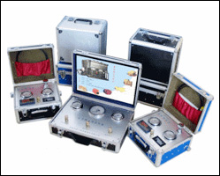
液压测试仪在液压管路的任意位置安装时,液压油都是从靠近加载阀一端流向另一端,接反则无法建立起压力。为了获得准确的测量值，仪表的进出油口与弯头、三通、阀等尽量保持30cm以上的距离。
注意：启动设备前一定要反时针旋松加载阀。如果加载阀完全关闭将导致人身事故或设备损坏！！！！！！
- 一旦测试仪接入油路，即可通过加载阀进行压力调节
- 寒冷的气候对测量准确度有影响，因而在测量前应使系统油液进行一定时间的循环，温度升高到30慑氏度左右即可测量。
- 测试完毕后，应把电源开关放在off的位置上。
- 开始测试时一定要开启压力加载阀！！！
2.2 维护说明
液压测试仪在设计上是一种可供长年使用而少无故障的装置,若在仪器质量保证期后有故障发生时,可做些简单的检查。
2.2.1 加载阀
如果在使用过程中，加载阀不能对系统进行加载，则拆下阀芯检查有无异物、磨损的零件或密封圈有无损坏。
2.2.2 电池
仪表使用的电池为12V锂电，使用前进行4—8小时充电，充满后可连续使用30小时以上。电池充电必须使用仪表配套的充电器，否则，易产生爆炸危险。
2.2.3 流量计
流量计不能显示读数时，有可能是涡轮转子被卡住，拆开涡轮传感器并清除阻碍涡轮灵活旋转的异物。
装复后检查流量读数，如果流量计仍不能显示读数，则与厂商联系。
2.2.4 测试伺服控制泵、马达和阀的提示
测试这些部件的特殊程序应有详细的规定，必须了解液压设备与液压元件制造厂家的说明。
这些元件具有流量或压力瞬时升高的功能，且设计有既定的控制方式。例如变量泵排量的推拉伺服控制。试图脱开自动伺服控制系统而另由手动调节来代替伺服控制，可能导致流量或压力的急剧升高。这种失控的测试可能导致系统失效、元件损坏或人身事故。
2.3 测试程序
2.3.1 测试条件
在安装液压测试仪之前,应当预先检查液压系统的供油情况、油泵转速，油管、油缸活塞杆以及外表有无漏油。
2.3.2 测试方法:
液压测试仪的使用有多种测试方法，可根据具体情况，进行具体运用。但切记一点：读懂系统图，不可盲目堵塞管路。在使用测试仪的过程中最简单也最有效的测试方法就是：串联测试.

例1：液压泵（动力元件）测试：
  - 测试仪可安装在油泵出油口和回油箱之间。一定要让油全部通过测试仪。
  - 全开测试仪加载阀，读出压力为“0”时的最大流量。
  - 通过加载阀提升油压，记录压力从“0”到规定值或最大值时的流量，以便确定泵的技术状况。
  - 此时即可参照液压泵制造厂的技术规格，来检查额定油压下泵的流量即油泵效率。
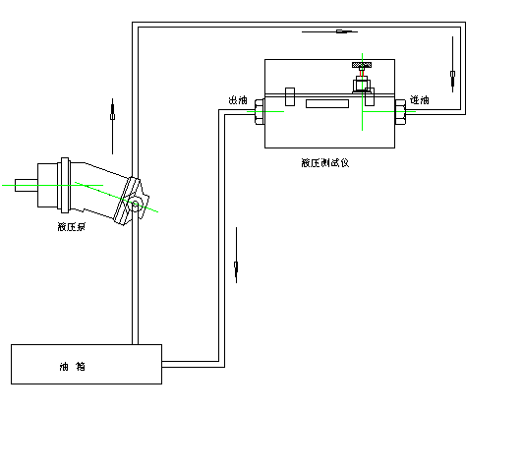
例2：液压阀（控制元件）测试
- 阀的测试分为两个部分，（这里举例的结构是换向阀与溢流阀为一体时的情况）先测溢流阀，后测换向阀；且换向阀须每组单独测量。
- 其他同液压泵测试。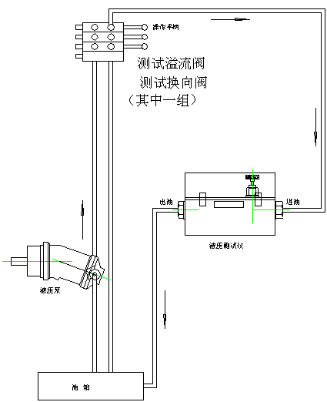

例3：液压马达及液压缸（执行元件）测试
- 液压油缸和液压马达的测试一般需要外加负载来进行。
- 仪表无须加载，测出的流量是泄漏量。
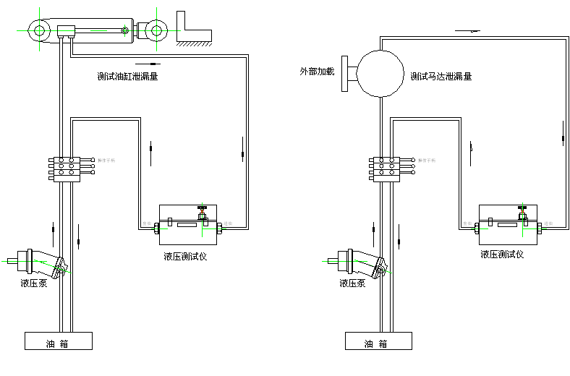

注：内部结构复杂，面板拆开容易损坏，面板擅自拆装不予质保！

